Почему падает рубль и кому это выгодно?


Оригинальная статья
2023-10-30
12 мин. на чтение

Россияне любят обсуждать курс рубля. Считается, что этот простой и понятный показатель является маркером не только здоровья экономики, но и политической обстановки. В целом, если курс укрепляется, значит всё в порядке, если растёт — то это ещё один повод для тревоги. Резкие скачки курса рубля обязательно становятся горячей темой для обсуждения.
Во второй половине текущего года, рубль вновь пережил потрясения. В новой статье мы расскажем о политическом, экономическом, классовом значении валютной волатильности, о её причинах и последствиях.

I. Что происходило с рублем все это время?
Рынки не могли не отреагировать на начало СВО. В целом, было предсказуемо, что санкции и иные меры воздействия на российскую экономику приведут к взвинчиванию курса рубля и последующей инфляции, росту цен как на товары широкого потребления, так и на средства производства [1]. Паника на рынке обрушила рубль: на пике за доллар давали 134 рубля, затем доллар резко упал до 60 рублей.
Данные события использовались пропагандой как пример отличной работы ЦБ, однако в действительности низкий курс не устраивал правящий класс, ведь прибыль на внутреннем рынке таким образом сокращалась. Действия ЦБ — установление крайне высокой ключевой ставки, распоряжение о продаже 80% валютной выручки для бизнеса — действительно повлияли на курс рубля, однако существовали и более веские причины.
Около года курс рубля оставался неприемлемо низким для правящего класса, затем курс медленно пошёл вверх, а уже летом 2023 г. рубль достиг «психологической отметки» в 100 рублей за доллар. С одной стороны это стало поводом для многочисленных шуток, с другой — поводом для беспокойства со стороны как граждан (дешёвый рубль есть синоним инфляции), так и государства (слишком высокая цена за национальную валюту портит государственный имидж). Однако высокий курс выгоден для корпораций, чьи товары продаются за иностранную валюту.
Чтобы лучше понять происходящее, обратимся для начала к теории.

II. Теория

1. Что такое деньги и каковы их функции?
Ошибка при загрузке изображения
Маркс выделял у денег несколько функций: деньги как мера стоимости, как средство платежа, как средство обращения, как средство накопления и как мировые деньги. Деньги как мера стоимости и как средство обращения — основные функции денег, остальные вытекают из них.
Как мера стоимости, деньги выражают количество общественно необходимого труда, необходимого для создания товара. Именно поэтому они могут выступать как средство обмена на любой товар, доступный на рынке (обладают меновой стоимостью). Тот факт, что все товары имеют стоимость, то есть появились в результате трудовой деятельности, и делает возможным появление всеобщего эквивалента, т.е. денег.
«Не деньги делают товары соизмеримыми. Наоборот. Именно потому, что все товары как стоимости представляют собой овеществлённый человеческий труд и, следовательно, сами по себе соизмеримы, — именно поэтому все они и могут измерять свои стоимости одним и тем же специфическим товаром, превращая, таким образом, этот последний в общую для них меру стоимостей, т. е. в деньги» [2].
Как средство обращения, деньги помогают осуществлять кругооборот товаров. В формуле кругооборота товаров Т—Д—Т (товар — деньги — товар), деньги выступают как средство покупки и средства платежа. Таким образом происходит смена формы товара: из товара в деньги и обратно в товар.
Деньги как средство платежа. Для капиталиста деньги как средство платежа проявляются крайней широко: это и выплата заработной платы рабочим, плата по издержкам производства, закупка товаров для собственного производства у других производителей на рынке и прочие неисчислимые затраты. Также стоит отметить, что именно с этой функцией связано появление кредита, который необходим для безостановочного расширения производства. Ведь чаще всего капиталист не может выручить прибыль за свой товар мгновенно, либо этой прибыли может не хватить на модернизацию или расширение производства.
Мировые деньги. Деньги — это продукт товарного производства, но они несут в себе национальный отпечаток. Этот отпечаток смывается, когда товары выходят на мировой рынок.
«Выходя за пределы внутренней сферы обращения, деньги, сбрасывают с себя приобретенные ими в этой сфере локальные формы масштаба цен — формы монеты, разменной монеты, знаков стоимости — и опять выступают в своей первоначальной форме слитков благородных металлов» [3].
Таким образом, деньги в мировой торговле выполняют те же функции, что и на внутреннем рынке, но обмен товарами приобретает уже иную специфику. Вместо отношений отдельных товаропроизводителей овеществляются уже отношения целых стран.

2. Что такое валюта и из чего складывается курс?
Ошибка при загрузке изображения
В современном мире мы не сталкиваемся непосредственно с деньгами, а имеем дело с валютой. В отличие от денег, валюта не имеет [4] собственной товарной стоимости. Наличные деньги или деньги на банковской карте — всё это валюта. Однако отсутствие собственной товарной стоимости не мешает валюте выражать материальные отношения, меновую стоимость и в итоге саму стоимость.
Так как капиталистические отношения носят анархический характер, мы никогда не увидим стабильности в меновых ценах товаров на рынке. Курс валюты это рыночное явление, на его примере хорошо видно, что сам по себе рынок хаотичен и фактически плохо поддаётся контролю.
Однако в известной степени, государство или крупные корпорации могут, исходя из собственных интересов, влиять на курс национальной валюты. Существует ряд факторов, которые позволяют производить манипуляции с курсом.
Во-первых, закон спроса и предложения: валюта выражает меновую стоимость, поэтому на бирже (при условии, что валюта является конвертируемой), она способна сама выступать как товар. Спрос на ту или иную валюту растёт или падает в зависимости от интенсивности торговли, экономических факторов (санкции, например), социальной обстановки внутри страны-владельца валюты.
Во-вторых, на курс валюты влияют действия центрального банка. В целом, ЦБ выступает как ещё один актор на рынке, но с особенными правами. ЦБ может манипулировать в своих интересах иностранными и отечественными ценными бумагами, резервами, устанавливать ключевую ставку.
В-третьих, на курс валюты влияют непредсказуемые события: катастрофы, военные конфликты, перевороты, революции.

III. Практика

1. Причины слабости рубля и меры правительства
В 2022 г. сложилась уникальная для российской экономики ситуация: рубль дорожал. Причиной такого явления стало нарушение в торговом балансе, поскольку ввоз товаров в РФ сильно сократился, а вывоз наоборот возрос на фоне подорожания сырья.
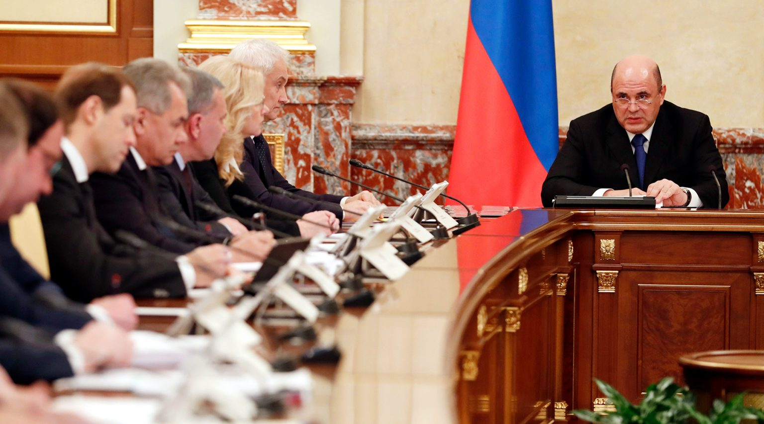
Несмотря на низкий курс рубля правительство РФ приняло несколько экстренных мер по сдерживанию роста курса, которые, в итоге, сработали с «излишком». Помимо уже упомянутого увеличения ключевой ставки и обязательства продавать валютную выручку (введено вновь указом президента для некоторых экспортёров [5]), стоит также отметить продажу [6] нефти и газа «за рубли» и общее падение спроса на доллар в РФ из-за снижения торговли между странами запада и РФ. Из-за этого производители начали жаловаться [7] на низкую рентабельность при таком курсе.
К осени 2023 г. курс вернулся к тем низким показателям, которые прогнозировались в начале 2022 г. Это произошло вследствие нескольких факторов: ограничение притока иностранного капитала, падение нефтегазовых доходов из-за упавшей цены на ресурсы, возросший дефицит бюджета и восстановление импорта [8] (перестройка цепи поставок и возврат к докризисному уровню, возвращение импортных товаров на рынок РФ через «параллельный импорт»), а также ослабление контроля за вывозом иностранной валюты, вследствие чего снизилось предложение на российском рынке.
Ключевая ставка — это тот процент под который ЦБ РФ выдаёт кредиты коммерческим банкам. Этот инструмент используется для снижения потребления, соответственно для торможения инфляции. Президент РФ Владимир Путин заявил [9], что задача сдерживания цен на данный момент ключевая. Курс рубля, помимо влияния на цены товаров, всегда нёс психологический, пропагандистский смысл.
Как слишком крепкий, так и слишком слабый рубль не выгоден правящему классу. Поэтому после быстрого падения курса, правительство приняло несколько мер для «спасения» национальной валюты. Самой обсуждаемой мерой было повышение ключевой ставки. На внеочередном собрании 15 августа ЦБ РФ повысил [10] ставку до 12%. 15 сентября ЦБ РФ поднял [11] ставку до 13%.
В целом, повышение ключевой ставки и валютные интервенции — основные способы ЦБ РФ на данный момент удержать курс и снизить падение рубля. Об эффективности можно спорить: с одной стороны курс не растёт выше 100 рублей, с другой — меры ЦБ часто критикуются как недостаточные.
Курс валюты для российской буржуазии (особенно для сырьевых капиталистов, а также для банков, которые в этом году показывают [12] рекордные результаты по прибыли), является эффективным инструментом, чтобы скрыто повысить норму прибыли.

Действует простая арифметика. Покупка рабочей силы происходит в национальной валюте, торговля же большей части крупного бизнеса в РФ происходит на мировом рынке в иностранной валюте: за доллары или евро (пусть даже торговля идет в юанях и рупиях — это в данном случае не имеет значения). Когда курс рубля слабеет, выручка от международной торговли в национальной валюте увеличивается, в то время как зарплаты остаются прежними. Разница идёт в карман капиталисту.
Конечно, стимулировать удешевление национальной валюты бесконечно невозможно, так как цена рубля имеет влияние на остальные секторы экономики и в итоге ведет к удорожанию товаров и услуг внутри страны, наиболее чувствителен к которому рабочий класс. Поэтому капиталистам необходим «компромисс», при котором удорожание жизни для рабочего класса будет не столь заметным, чтобы вызвать социальные волнения, но выручка предпринимателей при этом будет удовлетворительной.
Впрочем, так или иначе, делиться выручкой приходится, ведь на данный момент на российском рынке труда исторически рекордный дефицит рабочей силы. Мигранты становятся менее заинтересованы работать в стране со слабой валютой, они все чаще уезжают на заработки в другие страны.
Для российских рабочих уровень зарплат также является неприемлемым. В итоге работодатели вынужденно увеличивают [13] зарплаты, что, в свою очередь, приводит к новому витку инфляции.

2. Что всё это значит для простого населения?
Граждан России ждёт инфляция. На бытовом уровне каждый россиянин понимает что такое инфляция — это подорожание товаров и услуг. Например, с 2022 г. выросли цены на бытовую технику, бытовую химию, товары для ремонта и др. [14]. Также примерно на 10% подорожало молоко, рыба и морепродукты [15].
Ошибка при загрузке изображения
У инфляции может быть несколько причин:
- расширение денежной массы, не обеспеченной товарами. Например, когда государство не имеет реальных сбережений и расплачивается по госзаказам напечатанными деньгами;
- сокращение реального объёма национального производства;
- ослабление национальной валюты;
- рост издержек на заработную плату.
Последние два пункта особенно подходят к текущей ситуации в России. Самый большой дефицит кадров во всех областях производства за всю новейшую историю страны и недостаток иностранной валюты на рынке работают по принципу домино.
Повышение зарплат для рабочих означает увеличение издержек для предпринимателя, которые он будет покрывать за счёт увеличения цены на выпускаемый товар.
Ослабление национальной валюты также означает увеличение издержек для предпринимателя, ведь несмотря на браваду в новостях, многие отрасли промышленности РФ, особенно это касается микроэлектроники, критически зависимы от иностранного рынка. Соответственно из-за ослабления курса национальной валюты увеличивается цена на импортные товары и услуги, которые бизнесмен будет компенсировать опять-таки через увеличение цен на собственный товар.
Мы уже несколько раз касались темы психологического аспекта изменений курса, но подчеркнём ещё раз — столь низкий уровень курса рубля влияет на и без того апатичное население. Удручающая экономическая ситуация вызывает новые витки роста тревожности и беспокойства в обществе. Эту тревожность нельзя приглушить никаким пропагандистским спектаклем, который пытается разыгрывать правящий класс.
Волатильность курса рубля — не является следствием только политических событий. Волатильность, анархичность производства исходят из самой сущности капитализма, люди и общество могут влиять в ту или иную сторону на некоторые аспекты капиталистического хозяйства, но они не в силах убрать или полностью подчинить свойственные этой системе механизмы.
В целом, корень проблем с ценами на различные товары и штормящим курсом национальной валюты лежит в анархическом характере самого капиталистического способа производства. Никакими реформами изменить его нельзя.
В противовес капитализму, социализм устраняет корень проблем, вводит научное планирование производства в национальном и мировом масштабе. Устраняет спекуляции ценами на различные товары, непрекращающуюся неопределённость в экономике, а также устанавливает такой характер экономики, при котором всё хозяйство работает на нужды трудящегося большинства, а не паразитической верхушки, управляющей потоками капиталов.
При социализме валюта будет находиться под контролем пролетарского государства и будет работать в интересах народа. При власти трудящихся не будет хищнического разбазаривания национальных ресурсов, для чего и нужны все эти манипуляции с валютой.

Список источников
[1] Ритейл-2022: разрыв связей, уход брендов, параллельный импорт — от 30 декабря 2022 г.
[2] Маркс К. Капитал. Полная версия [Текст]. / К. Маркс. — М.: Издательство АСТ: ОГИЗ, 2020. С. 105.
[3] Там же C. 153.
[4] Что означает валюта
[5] В России вводят обязательную продажу валютной выручки экспортеров — от 12 октября 2023 г.
[6] Как происходит продажа газа за рубли — от 3 апреля 2022 г.
[7] Металлурги заявили о риске убытков при высоких налогах и сильном рубле — от 26 мая 2022 г.
[8] Эксперты оценили, как Россия адаптировалась к «импортному шоку» Они назвали страны — перевалочные пункты для продолжения западных поставок — от 25 января 2023 г.
[9] Путин заявил, что задача сдерживания роста цен выходит на первый план — от 22 августа 2023 г.
[10] Банк России принял решение повысить ключевую ставку на 350 б.п., до 12,00% годовых — от 15 августа 2023 г.
[11] ЦБ не исключил повышения ключевой ставки 15 сентября — от 5 сентября 2023 г.
[12] «Сбер» сообщил о рекордной прибыли за первую половину 2023 года — от 11 июля 2023 г.
[13] В России продолжают расти зарплаты и ощущается сильный дефицит кадров — от 3 июля 2023 г.
[14] Как изменились за год цены на продукты в магазинах — от 8 апреля 2023 г.
[15] Росстат назвал самые подорожавшие с начала года продукты — от 12 апреля 2023 г.

Оригинальная статья

